# Transformer

Transformer는 일단 성능과 속도가 모두 기존 모델을 압도한다. 하지만 잘못 사용하면 성능이 떨어지기도 한다. 다음은 기본적인 transformer 구조다.

, feedforward is fully connected layer.

Attention은 Query를 generation하는것이다. 좋은 결과를 만들기위해 query를 얻어야 한다.

* Transformer & Attention

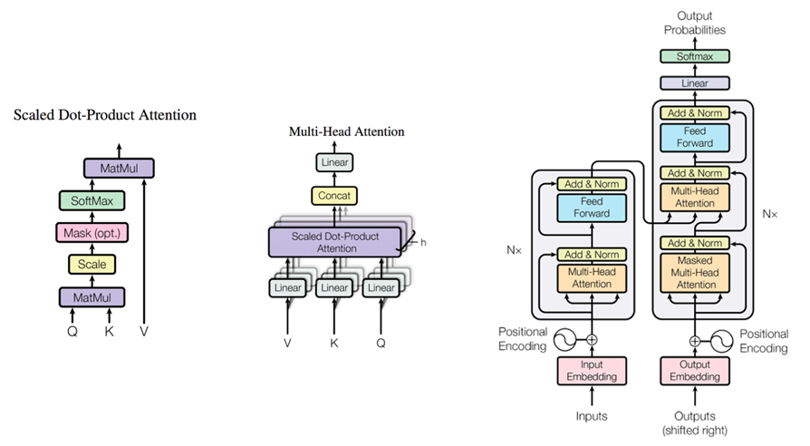

Scale Dot-Product attention에서 scale 부분이 빠지고, attention을 진행한다. 이것을 head의 개수(h)만큼 query, key, value를 만든다.

Attention에서는 Query가 decoder에 매 time-step마다 hidden state를 보낸다. 즉, encoder의 모든 time step의 출력인 key와 value에 query를 날린다.

* Transformer에는 2가지의 attention이 존재한다.

- Self-Attention: Self-Attention 메커니즘은 입력 시퀀스의 각 요소가 자신과 다른 요소와의 상호작용을 이해하고 관계성을 계산하여 Transformer 모델이 복잡한 문맥적 패턴을 학습할 수 있게 해준다. 이는 Query, Key, Value 벡터 계산, 유사도 점수 계산 및 정규화, 가중치 계산, 그리고 최종 출력 벡터 생성의 과정을 거친다. Decoder의 self-attention에는 ‘Masked Self-Attention’이 존재해 훈련과정에서 미래의 토큰을 보지 못하게 만든다.

- Multi-Head-Attention: 선형변화를 한 후에, Scaled Dot-Product Attention을 계산한다. 이때, Query와 Key의 내적을 계산하고, 그 결과를 Key의 차원 수의 제곱근으로 스케일링한다. Softmax를 통해 attention weight를 얻고, Value를 곱하여 attention을 출력한다. 그리고 Concatenation 및 선형변환을 통해서 Multi-Head-Attention을 최종 출력한다.

* Transformer Description

위 그림에서는 attention이 encoder, decoder, encoder에서 decoder에 날리는 3종류, 6개의 attention이 존재한다. (2개의 encoder와 2개의 decoder)

1. : Encoder의 self-Attention으로 Q, K, V가 같다.
2. : Decoder의 self-Attention으로Q, K, V가 같다. 미래를 보는 것을 방지하는 ‘masked self-attention’이다. 이것은 decoder의 training 과정에만 존재한다.
3. : Encoder-to-Decoder은 Multi-head-attention이다. Decoder의 현재 위치에서 Encoder의 출력에 대한 Query를 수행한다. Decoder의 현재상태를 나타내는 Query를 사용하여 Encoder의 출력에 대한 Key, Value로 attention의 가중치를 계산한다. Seq-to-Seq은 Decoder가 Encoder에 Query를 보내는 것이 아니다.

Multi-Head-Attention과 일반 attention차이는 큰 차이가 없다. Decoder가 query를 Encoder에 날리지 않는 것이다. 위 그림같이 Linear transformation을 각각 해주면 정보를 잘 변화해준다.

* Transformer Equation

$$In case of Q, K and V come form same origine$$

$$\left|Q\right|=\left|K\right|=\left|V\right|=\left(bs, n or m, hs\right)→self-attention$$

$$In case of Q and K, V come form different origin,$$

$$\left|Q\right|=\left(bs,n,hs\right)-decoder,$$

$$\left|K\right|, \left|V\right|=\left(bs,m,hs\right)-encoder$$

$$Attention\left(Q,K,V\right)=softmax\left(\frac{Q∙K^{T}}{\sqrt{d_{head}}}\right)∙V,$$

$$weight= softmax\left(\frac{Q∙K^{T}}{\sqrt{d_{head}}}\right)→\left|\tilde{Q}∙\tilde{K^{T}}\right|=\left(bs,n,d\right)*{\left(bs,m,d\right)}^{T}=\left(bs,n,m\right)=|w|$$

$$MultiHead\left(Q,K,V\right)=\left[{head}_{i};⋯;{head}_{h}\right]∙W^{O},(head concatination)$$

$$where {head}_{i}=Attention\left(Q∙W_{i}^{Q},K∙W_{i}^{W},V∙W_{i}^{V}\right),$$

$$\left|Q∙W_{i}^{Q}\right|=\left(bs,n,d\right)\left|K∙W_{i}^{W}\right|=V∙W_{i}^{V}=(bs,m,d),$$

$$so W_{i}^{Q}∈R^{d_{model}*d_{head}},W_{i}^{W}∈R^{d_{model}*d_{head}},W_{i}^{V}∈R^{d_{model}*d_{head}}$$

$$d_{head}=\frac{d_{model}}{h}=64,$$

$$h=8, d_{model}=512\left(h is number of head, d_{model} is hs\right)$$

d_head는 'scaled dot-product attention'에서 scaling을 위해 사용되는 값으로 각 head에서의 차원을 나타낸다. 스케일링을 통해 값의 범위를 조절하고, 학습을 안정화한다. $\left|w\right|=(bs,n,m)$ 그냥 attention에서는 $(bs,1,m)$ 이였다. (디코더 1, 인코더 m) 이전에는 각 time step마다 들어갔지만, 지금은 Q가 자기 자신에 대해 모든 time step을 가지고 k에 query를 날린다. 따라서 속도와 메모리가 올라간다.

$\left|w\right|=(bs,n,m)$ 은 배치 사이즈 문장별 decoder의 time step별 encoder의 time step별 wight

$\left|W∙V^{T}\right|=\left(bs,n,m\right)*\left(bs,m,d\right)=\left(bs,n,d\right), d is hs$: bs내 각 샘플별 디코더의 time-step별 attention의 결과 vector dimension의 weight.

$\left(bs,1,d\right)$: bs내 각 time-step의 query를 날렸기 때문에 parallel하게 연산

$$\left|head_{i}\right|=\left(bs,n,d\right)를 concatination→\left(bs,n,d*h\right)가 W^{O}에 곱해진다.$$

$$\left|head_{i}\right|*W^{o}=\left(bs,n,d*h\right)*\left(d*h,s\right)=(bs,h,hs)$$

이전에는 Query를 잘 만들어 key-value를 잘 matching시키고자 했다.

- Multi-head attention은 여러 개의 query를 만들어 다양한 정보를 잘 얻어오고자 했고, Attention 자체로도 정보의 encoding과 decoding이 가능함을 보여주었다(self-attention).

# Encoder Block

(시퀀스 길이를 맞추기 위한 패딩마스크가 필요하다)

* Equation

- Given dataset

X~P(x): p(x)라는 문장의 분포로부터 x를 sampling

Y~p(y|x): x라는 문장이 주어졌을 때 확률분포 y를 samping

- what we want is? – θ

- Equation

Q, K, and V are from previous layer (same value).

Residual connection and Layer Normalizations are used.

$$h_{0,1:m}=(emb\left(x_{1:m}\right)+pos\left(1,m\right),$$

$$where \left|h_{0,1:m}\right|=(bs,m,hs) \left|emb\left(x_{1:m}\right)\right|=(bs,m,hs) ,pos=positional encodning(위치정보)$$

$$\tilde{h_{i,1:m}^{enc}}=LayerNorm\left(Multihead_{i}\left(Q, K , V\right)+h_{i-1,1:m}^{enc}\right), → residual connection$$

$$where \left|Q\right|=\left|K\right|=\left|V\right|=h_{i-1,1:m}^{enc}=\tilde{h_{i,1:m}^{enc}}=\left(bs, m, hs\right)→self-attention$$

$$FFN\left(h_{i,t}\right)=ReLU\left(h_{i,t}∙W_{i}^{1}\right)∙W_{i}^{2}$$

$$where W_{i}^{1}∈R^{d_{model}*d_{ff}}and W_{i}^{2}∈R^{d_{ff}*d_{model}},$$

$$\left|h_{i,t}\right|=\left(bs,1,hs\right), \left(h_{i,t}\right)*\left(W_{i}^{1} \right)=\left(bs,1,d_{ff}\right),$$

$$\left(bs,1,d_{ff}\right)*\left(w_{i}^{2}\right)=\left(bs,1,d_{ff}\right)*\left(bs,d_{ff}*d_{model}\right)=\left(bs,1,hs\right) where, d_{model}=hs$$

$$h_{i,1:m}^{enc}=LayerNorm([FFN\left(\hat{h_{t,1}^{enc}};⋯;FFN\left(\hat{h_{1,m}^{enc}}\right)\right]+\tilde{h_{i,1:m}})=(bs,m,hs)$$

$\tilde{h_{i,1:m}}$ 는 Multi-Head Attention을 거치지 않고 바로 residual connection으로 들어가는 부분

- Encoder는 self-attention으로 구성되어 있다. 따라서 Q, K, V는 이전 layer의 출력값으로 같은 값이다.

- Seq2Seq의 Attention과 달리, Q도 모든 time-step을 동시에 연산한다. pararrel하게 연산하므로 빠르지만, 메모리를 많이 사용한다.

- Residual connection으로 인해서 깊은 layer 구성이 가능하다 – Big LM의 토대 마련

# Decoder Block

Encoder와 마찬가지로 self-attention이지만, 훈련과정에서 미래를 보는 것을 방지하는 ‘masked-self-attention’이 존재한다. <pad>위치에 대한 mask는 모든 time step에 대하여 진행되며 훈련과정에서 미래를 보는 것을 막는다.

Encoder-to-Decoder Attention은 encoder로부터 key, value를 받는다. (시퀀스 길이를 맞추기 위한 패딩마스크)

* 미래 보는것을 막는 Decoding with Mask(look-ahead-mask) – Decoder self-Attention

Pad가 있는 hidden state에는 attention이 weight가 있으면 안 된다.

$softmax(\frac{Q∙K^{T}}{\sqrt{d^{haed}}})∙V):attention$-원하는 곳에 $-∞$ 를 넣어 0으로 채워준다

* Equation

- Given dataset

X~P(x): p(x)라는 문장의 분포로부터 x를 sampling

Y~p(y|x): x라는 문장이 주어졌을 때 확률분포 y를 sampling

- what we want is? – θ

- Equation

Decoder self-attention with mask: Teacher forcing할때나 한 번에 들어가 attention. 이식은 training 과정에서 미래를 보는 것 막는 mask다.

$$h_{1,0:n}=emb\left(y_{0:n-1}\right)+pos\left(0,n-1\right)$$

$$\tilde{h_{i,1:m}^{dec}}=LayerNorm\left(Multihead_{i}\left(Q, K , V\right)+h_{i-1,1:n}^{dec}\right), → residual connection$$

$$where Q=K=V=h_{i-1,1:m}^{dec}=\tilde{h_{i,1:m}^{enc}}=\left(bs, n, hs\right)$$

$\tilde{h_{i,1:m}^{dec}}=LayerNorm\left(Multihead_{i}\left(Q, K , V\right)+h_{i-1,1:n}^{dec}\right),$-모든 time step에 대하여 mask를 해준다.

$$where Q=\tilde{h_{i,1:m}^{dec}} and K=V=h_{l,1:m}^{dec}$$

$$\left|w\right|=softmax\left(\frac{Q∙K^{T}}{\sqrt{d_{head}}}∙V\right), d_{head}=Scaing$$

$$FFN\left(h_{i,t}\right)=ReLU\left(h_{i,t}∙W_{i}^{1}\right)∙W_{i}^{2}$$

$$where W_{i}^{1}∈R^{d_{model}*d_{ff}}and W_{i}^{2}∈R^{d_{ff}*d_{model}},$$

$$h_{i,1:m}^{enc}=LayerNorm([FFN\left(\tilde{h_{i,1}^{dec}};⋯;FFN\left(\tilde{h_{i,m}^{dec}}\right)\right]+\tilde{h_{i,1:n}^{dec}})=(bs,m,hs)$$

$$where+is residual connection$$

$\left|w\right|=\left(bs,n,n\right)$: 미니배치의 각 문장 별 decoder의 각 time step에 대해서, decoder 각 time step별 weight

* Decoder는 2가지의 attention으로 구성된다

- Attention from Encoder (Encoder to Decoder attention):

K와 V는 encoder의 최종 출력 값, Q는 이전 레이어의 출력 값

- self attention with mask:

Q, K, V는 이전 레이어의 출력 값

Attention weight 계산 시, softmax연산 이전에 masking을 통해 음의 무한대를 주어, 미래 time-step을보는 것을 방지(look-ahead-mask)

추론과정에서는 self-attention의 mask는필요 없으나, 모든 layer의 t시점 이전의 모든 time step의 hidden state가 필요하다.

Seq-to-Seq는 마지막 time step에 대한 hidden state만 가지고 있으면 된다.

Transformer는 모든 time step에 대한 hidden state를 다 가지고 있어야 한다.

# Positioning Encoding

- Transformer는 위치 정보를 스스로 처리하지 않는다.

입력 순서를 바꿔 넣으면 출력도 순서를 바뀐 채 같은 값이 나올 것이다. 마치 FC layer의 입력 feature 순서를 바꿔 학습해도 성능이 똑같은 것과 같다. -> 위치(순서)정보를 따로 인코딩해서 넣어줘야 한다.

자연어 철에선 출력의 위치가 매우 중요하다. RNN의 경우에는 위치정보가 자연스럽게 처리된다(위치 정보를 가지고 있기 때문이다.)

* Positional Encoding

기존의 word embedding값에 positional encoding값을 더해준다: 학습된 값 + PE

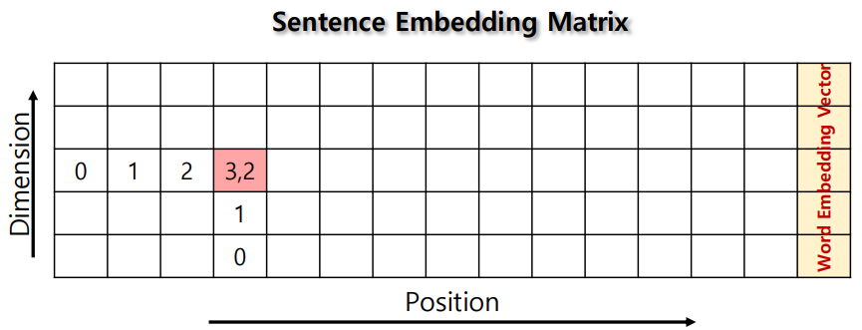

$$PE\left(pos=3,\dim_{idx}=2=2*i\right)$$

$$=PE\left(pos=3, i=1\right)$$

$$=\sin\left(\frac{pos}{{10}^{4*\frac{2*i}{d}}}\right)=sin(\frac{3}{{10}^{4*\frac{2*1}{d}}})$$

Dimension이 홀수면 cos, 짝수면 sin을 사용한다.

* vs Positional Embedding

위치 정보도 integer값이므로 embedding layer를 통해 임베딩 할 수도 있다.

BERT와 같은 모델들은 positional encoding대신에 positional embedding을 사용하기도 한다.

* Transformer는 RNN과 달리, 순서(위치)정보를 encoding해주는 작업이 필요하다. 학습이 아닌 단순 계산 후 encoding이다. RNN은 자연스럽게 수식상 주어진 단어들이나 정보들을 고려해서 encoding되기 때문에 자연스럽게 위치 정보를 가지고 있다. 학습에 의해 달라지는 값이 아니므로, 한 번만 계산해두면 된다.

# Optimizer: Learning rate warm-up and linear decay (Noam)

*SGD (+ Gradient clipping/ Momentum)

가장 가본적인 방법으로, Learning rate에 따른 성능 변화가 있다. 너무 크면 발산, 작으면 시간이 오래 걸린다. $θ←θ-γ∇_{θ}L(θ)$

학습 후반부에 LR decay를 주기도 한다. 예를 들면, epoch10까진 1, 그 이후에 decay ratio를 0.5씩 설정해준다.

*Adam

Adaptove하게 LR을 조절한다

일부 깊은 네트워크(Transformer)에서는 성능이 낮다. -> 문제는 지금 Transformer세상이다. Transformer에서 사용하면 Adam 성능이 떨어지더라.

* Warp-up and Linear Decay (Noam Decay)

- Heuristic Methods: Control learning rate for Adam with hyper-params

- 학습 초기 불안정한 gradient를 통해 잘못된 momentum을 갖는 것을 방지한다.

Noam decay로 문제를 우회할 수 있는데, 처음에는 LR을 작게 가져 감으로써 불안정한 gradient를 통해 잘못된 momentum을 가져가는 것을 방지하자는 아이디어다. 즉 학습 초기 gradient를 버리거나, 조금만 학습하는 것이다.

Warm-up step은 약 5%로 설정하며 이것은 tuning값이다. 문제는 이것도 hyper-parameter다.

-결국 trial & error 방식으로 hyper-parameter 튜닝을 해야 한다.

가장 핵심 #warm-up-steps와 #total iterations, 이외에도 다양한 hyper-parameter인 init_LR, batch_size들이 존재한다.

심지어 SGD + Gradient Clipping이 더 나은 결과값이 나올수도 있다. (하이퍼 파라미터 결과에 따라서)

*Rectified Adam

Adam 최적화 알고리즘이 초기 단계에서 불안정하게 작동하는 문제를 지적하고 있습니다. 이는 특히 학습률(learning rate)이 큰 경우에 두드러지는데, 이로 인해 모델의 성능이 저하가발생

따라서 고안된 방법

# Transformer Details Not Described in The Paper

* Transformer 단점

학습이 까다롭다. Bad local optima에 빠지기 쉽기 때문이다. 하지만 paper에는 이것을 언급하지 않는다. 게다가 많은 optimizer를 요구한다. (warm-up size, learning rate, batch_size) 이에 따라 수많은 transformer model 학습에 대한 논문들이 존재한다.

# Pre-norm layer

이전에는 Noam decay(warm-up and linear decay) 또는 Rectified Adam(RAdam)을 사용했다.

새롭게 제안된 방법으로는 Layer Norm의 위치에 따라서 학습이 수월해진다는 것이다. LN이 gradient를 평탄하게 바꾸는 효과가 있기 때문이다. -> 그냥 layer-norm위치만 바꾸고 Adam을 쓰는 방식이다

* Layer-norm위치를 Multi-head attention뒤로 옮기고 Adam을 사용하자! 마지막에 Layer-norm까지 추기해줘야 한다.

* Pre-Norm방식을 통해 warm-up및 LR튜닝 제거가 가능하다. 하지만 여전히 LR decay가 필요하다. 수렴속도는 빨라지고, 성능은 비슷하다. 8~10 epoch정도 사용하자.

-그밖에도 layer norm을 대체하거나, weight initialization을 활용하여 더 나은 성능을 가질 수 있다.

Hugging face같은경우는 pre layer normalization을 사용한다.

# Warm-up

* Transformer

Attention연산을 통해 정보의 encoding/decoding을 해결한다.

RNN과 달리 위치(순서)정보를 따로 넣어줘야 한다.

- 3가지 attention으로 구성

Self-attention – encoder: pad에 대한 마스크 (시퀀스 길이를 맞추기 위한 패딩마스크)

Self-attention with mask – decoder: training과정에서 미래를 보지 못하는 mask필요

Encoder-to-Decoder – decoder: encoder의 source sentence의 빈칸<pad>를 무시하는 mask필요 (시퀀스 길이를 맞추기 위한 패딩마스크)

Residual connection으로 깊게 쌓을 수 있다.

추후 BERT와 같은 Big LM이 가능해졌다.

* Multi-head Attention

* Attention @ Sequence to Sequence

- Dot-product 연산은 cosine similarity와 매우 유사

- Attention은 query를 잘 만들어내서 key-value로부터 필요한 정보를 얻어내는 과정 – deocder가 encoder에 query를 날린다

- Decoder의 각 time step마다 encoder로부터 attention을 통해 정보를 얻어와 생성 토큰의 품질을 높힌다.

* Multi-head Attention @ Transformer

- 각 head별로 attention을 수행하여 다양한 정보를 얻어올 수 있다.

- self-attention을 통해 이전 layer의 정보를 encoding/decoding

- decoder가 attention을 통해 encoder의 정보를 얻어온다.

* Optimization

- Layer Normalization과 Residual connection으로 인한 최적화 난이도 증가

- Post-LN Transformer: Big batch size (over 4k),

Noam Decay (Learning rate warm-up and Linear Deacy), Rectified Aadam (RAdam)

- Pre-LN Transformer

Big batch size (over 4k), Adam (+Learning rate decay)

오픈소스를 활용한 경우, 어떤 구조인지 확인하고 사용

* Layer의 위치를 바꾸니까 결과가 좋더라!